大学生国家安全了解情况问卷调查分析报告

一、调查概况
本次调查面向大学生群体开展，旨在全面了解大学生对国家安全相关知识的掌握程度、认知态度及教育需求，为优化高校国家安全教育提供数据支撑。调查采用线上问卷形式，共回收有效问卷 57 份。


二、调查对象基本情况

1. 年级分布
参与调查的学生以大二为主，占比 75.44%；大一占比 10.53%，研究生占比 7.02%，大三、大四学生占比分别为 5.26% 和 1.75%。整体样本以低年级学生为主，符合高校学生参与度的普遍特征。

三、调查结果分析

（一）国家安全知识掌握情况

1. 基础认知存在明显短板
- 对于“全民国家安全教育日”，仅 45.61% 的学生明确知道具体日期，47.37% 的学生“听说过但不确定日期”，仍有7.02% 的学生完全不知道；对 2026 年安全教育日主题，仅 33.33% 的学生了解，28.07% 的学生完全不知道。
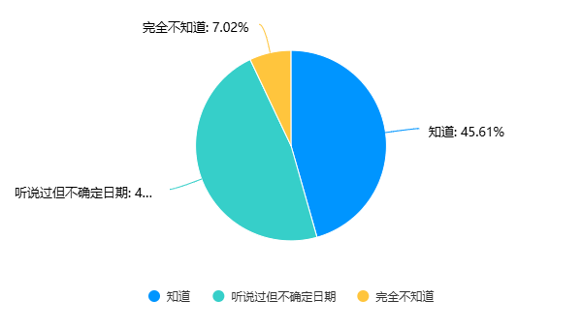
- 关于《中华人民共和国国家安全法》，仅 38.6% 的学生“知道并了解基本内容”，45.61% 的学生仅“听说过但不太了解内容”，15.79% 的学生完全不了解。
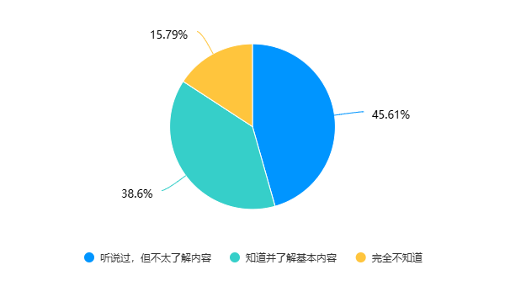
- 国家安全举报电话的认知偏差突出，仅 47.37% 的学生知道 12339，42.11% 的学生“不知道”，甚至有部分学生混淆其他号码。
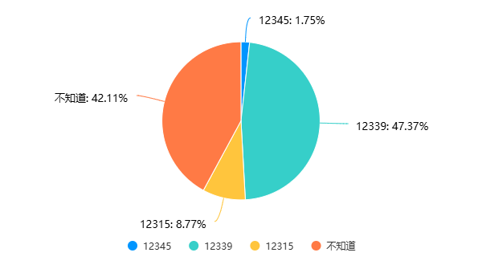

2. 总体国家安全观认知不全面
- 仅 10.53% 的学生知道总体国家安全观涵盖 11 个领域，57.89% 的学生“不太清楚”，24.56% 的学生误以为是 20 个领域。
- 学生对常见安全领域的认知度较高，政治安全（92.98%）、网络安全（96.49%）、经济安全（89.47%）认知率均超 85%；但对太空、深海、极地、人工智能等新兴安全领域的认知率仅在 59.65%–75.44% 之间，认知广度不足。
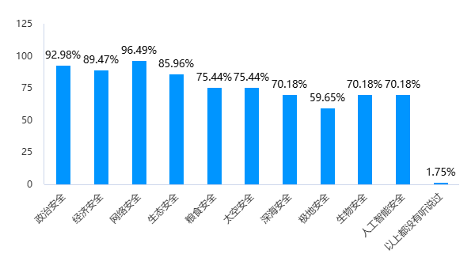
- 对总体国家安全观的核心定位认知存在偏差：仅50.88% 的学生知道“政治安全是根本”，70.18% 的学生知道“人民安全是宗旨”，仍有部分学生混淆核心概念。

（二）国家安全风险与态度认知

1. 非传统安全风险认知不均衡
- 网络安全攻击的认知率高达 96.49%，重大传染病认知率为 43.86%，恐怖主义认知率仅 35.09%，部分学生对跨国犯罪、窃密犯罪等风险认知不足。
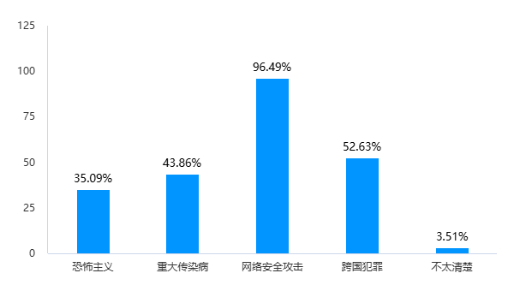
- 对大学生易忽视的安全风险，多数学生有一定认知：85.96% 的学生知道“为了兼职报酬帮他人收发快递”存在风险，78.95% 的学生了解“在朋友圈发布军营、政府单位周边照片”的隐患，但仍有少数学生对出租电话卡、参与未经审批调研等风险认识不足。
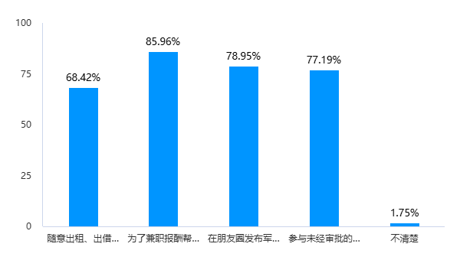

2. 认知态度积极，但存在知行差距
- 94.73% 的学生认可“国家安全与普通大学生的日常生活密切相关”，82.46% 的学生“非常同意”维护国家安全是每个公民的责任，85.96% 的学生表示发现危害国家安全行为会主动举报，态度层面的认同度较高。
- 但在知识储备层面，仅 38.6% 的学生认为自己“非常足够”掌握应对日常风险的国家安全知识，17.54% 的学生认为知识“不足”，存在“态度积极但能力不足”的差距。
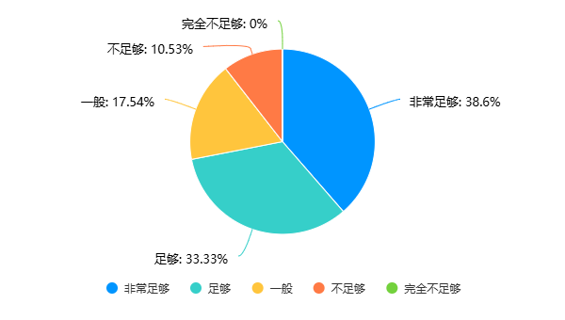
【可插入图表】 可插入“国家安全认知态度与知识储备对比柱状图”，将学生的态度认同率与知识储备自评率进行对比，直观呈现“知行差距”的核心问题。

（三）国家安全教育现状与需求

1. 教育资源供给评价整体积极
- 64.91% 的学生认为学校提供的国家安全学习资源“充足”，仅 7.02% 的学生认为“不充足”；对教育效果的评价中，64.91% 的学生认为“很好，收获颇丰”，但也有 12.28% 的学生认为“不太好，流于形式”。
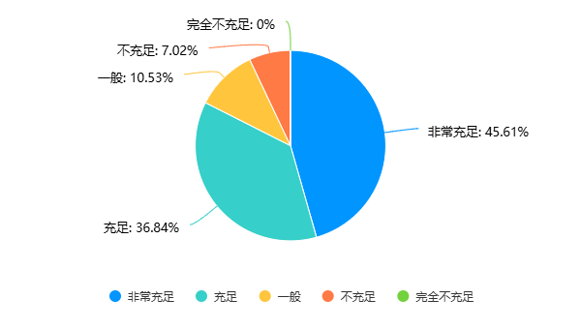

2. 学习兴趣与渠道偏好明确
- 47.37% 的学生对国家安全知识“非常感兴趣”，35.09% 的学生“比较感兴趣”，整体学习意愿较强。
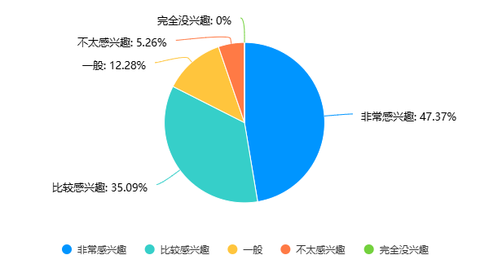
- 学生获取知识的渠道集中在学校课程/讲座（84.21%）、官方新闻媒体（70.18%）、社交媒体/短视频（70.18%），校园宣传海报、同学交流等渠道利用率相对较低。
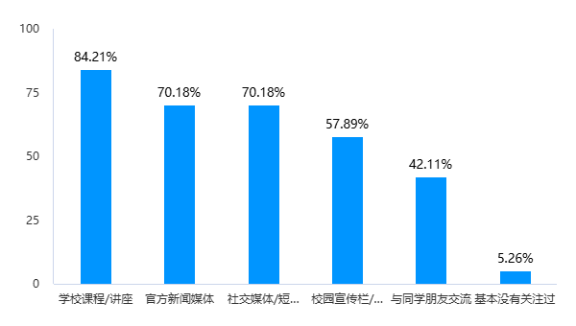

3. 教育形式与频率需求多元
- 42.11% 的学生希望“每学期开展 1 次及以上”国家安全教育，28.07% 的学生希望“每学年 1 次”，多数学生希望增加教育频次。
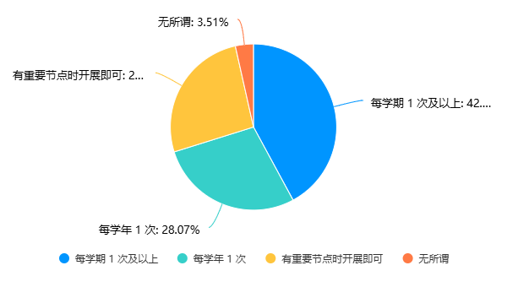
- 对教育形式的偏好中，案例讲座（63.16%）、短视频/电影（64.91%）、知识竞赛（36.84%）更受学生欢迎，说明学生更倾向于互动性、体验式的教育形式。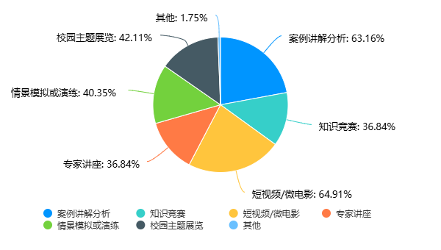

四、存在的问题
1. 基础安全知识掌握不扎实：对安全教育日、举报电话、《国家安全法》等基础常识的认知率不足，新兴安全领域和总体国家安全观核心内容的认知存在明显短板。
2. 知行转化存在差距：多数学生认可国家安全的重要性，但自身知识储备不足以应对日常风险，认知态度未有效转化为实际能力。
3. 教育形式吸引力不足：部分学生认为教育“流于形式”，传统课堂式教育难以满足学生需求，互动性、体验式教育形式的覆盖不足。
4. 教育内容针对性不强：对大学生易忽视的兼职窃密、网络泄密等风险的教育不足，对太空、人工智能等新兴安全领域的普及较少。

五、改进建议
1. 强化基础常识普及，补齐知识短板
结合全民国家安全教育日、《国家安全法》颁布日等节点，开展主题宣传活动，普及举报电话、法律条文等基础常识；通过校园广播、公众号推送、知识问答等形式，常态化推送安全知识，提升学生的基础认知率。
2. 优化教育内容，增强针对性与时代性
聚焦大学生兼职、社交、网络使用等高频场景，开展案例教学，重点讲解兼职窃密、网络泄密、境外调研陷阱等风险；增加太空安全、人工智能安全、生物安全等新兴领域的内容，拓宽学生的认知广度。
3.创新教育形式，提升吸引力与参与度
结合学生偏好，多开展案例讲座、短视频展播、知识竞赛、模拟演练等互动式教育活动；利用校园新媒体平台，制作轻量化、趣味性的安全科普内容，提升教育的趣味性和传播力。
4. 完善教育体系，推动知行合一
将国家安全教育融入日常课程和校园文化，建立“课堂教学 + 实践活动 + 线上学习”的多元教育体系；通过情景模拟、举报流程演练等形式，提升学生的风险识别和应对能力，推动认知态度向实际行动转化。

六、结语
本次调查显示，大学生对国家安全的重要性有较高的认同度，学习意愿较强，但基础知识掌握、知行转化、教育形式等方面仍存在不足。高校需以问题为导向，优化国家安全教育内容与形式，补齐教育短板，切实提升大学生的国家安全素养，筑牢校园安全防线。

